Husk båndtvang for alle hunderaser om sommeren
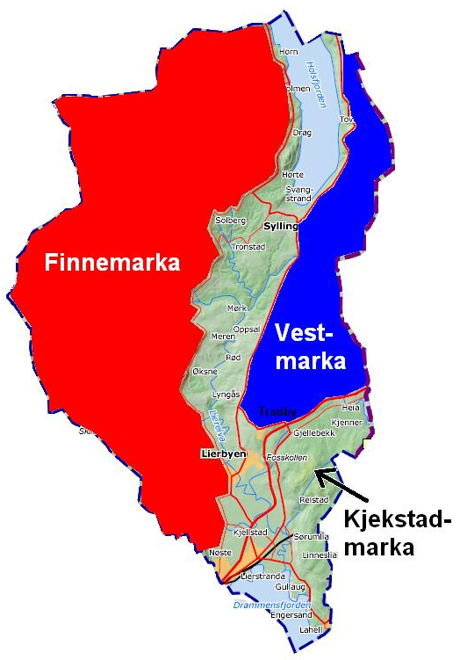
Det er i Lier kommune følgende
:

Båndtvang 1. april – 30. september av hensyn til tamdyr på beite*¹.

Båndtvang 1. april – 20. september av hensyn til tamdyr på beite*¹.

Båndtvang 1. april – 20. august**

Merk: Det er til enhver tid båndtvang i områder hvor tamdyr går på innmarksbeite.

FINNEMARKA

VESTMARKA

Resten av kommunen

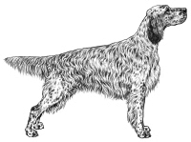
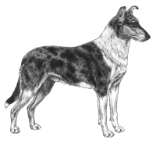
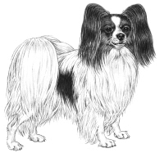
*) Forskrift om hundehold i Lier kommune **) Nasjonale bestemmelser (hundeloven §6)

¹⁾Utvidet båndtvang (20. aug – 20./30. sept) gjelder ikke for hund på lovlig jakt, jakthundtrening eller jaktprøver, jfr. Hundeloven §9 f).


